**UNIVERSIDAD DISTRITAL FRANCISCO JOSÉ DE CALDAS**

**FACULTAD TECNOLÓGICA**

**TECNOLOGÍA EN ELECTRICIDAD**

**CURSO DE REDES ELÉCTRICAS**

TEMA

**DESCARGADORES DE SOBRETENSIÓN EN ALTA TENSIÓN**

**INTEGRANTES**

Camilo Andrés Niño Zambrano

Código: 20091072037

[Camilo_h88@hotmail.com](mailto:Camilo_h88@hotmail.com)

Sneider Fandiño Rivera

Código: 20091072017

[Sneva-8@hotmail.com](mailto:Sneva-8@hotmail.com)

Sustentado a:

Alexandra Sashenka Pérez Santos

Bogotá D.C Octubre 2012

**DESCARGADORES DE SOBRETENSIÓN**

**SOBRETENSIÓN**

Se puede definir una sobre tensión como una tensión variable con el tiempo, entre una fase a tierra o entre fases, cuyo valor pico es superior al valor pico de la tensión máxima del sistema de estudio. Se puede comprender que las sobretensiones son fenómenos que puede causar daño a los equipos y aparatos del sistema eléctrico si no se les controla de manera correcta.

La relación entre la sobretensión Us, y la tensión de servicio (U) se llama factor de sobre tensión (ks) que viene expresado por:

$$k_{s}=\frac{U_{s}}{U}$$

Existen varias formas de clasificar a las sobretensiones, pero la clasificación más común es la que está basada en el amortiguamiento y es la siguiente:

**SOBRETENSIONES TEMPORALES**

Dentro de esta categoría están las sobre tensiones de prolongada duración, es decir varios milisegundos; son poco amortiguadas con frecuencia igual o muy cercana a la de operación.

Un claro ejemplo para este tipo es el debido a un corto circuito entre una fase y tierra, o un problema de ferro-resonancia.

**SOBRETENSIONES DE MANIOBRA**

Las sobretensiones de maniobra son fuertemente amortiguadas, de una duración corta y se presentan en un rango de frecuencias que varía entre 2 y 10 kHz. Esta sobretensión generalmente se origina por las maniobras de conexión y desconexión, pero también pueden existir otras causas para este, por ejemplo, un cortocircuito puede provocar transitoriamente una sobretensión que se clasificaría dentro de este grupo.

Sus altas amplitudes están generalmente en el rango de 3,5 a 4 p.u. aproximadamente a 145 kV y menores, hasta aproximadamente 2 p.u. a 800 kV.

La desconexión de líneas en vacío puede causar un incremento a sobretensiones altas si el arco se reenciende en los interruptores (mayores de123kV).

**SOBRETENSIONES ATMOSFÉRICAS**

La sobretensión atmosférica es una sobretensión fase-tierra o entre fases en un punto específico del sistema, debido a una descarga atmosférica, cuya forma de honda puede ser considerada para fines de coordinación de aislamiento similar a una onda de impulso atmosférico normalizada utilizada en ensayos.

Las amplitudes de las ondas de entrada están limitadas por flameos en la línea y están normalmente en el rango de 5 a 7 p.u. para líneas de 72,5 kV y menores, hasta de 4 a 6 p.u. para una línea de 800 kV.

La frontera entre un tipo y otro de sobretensión no es muy clara, porque si podemos decir que una sobretensión originada por un cortocircuito es de tipo temporal, esta misma sobretensión puede ser clasificada como sobretensión de maniobra.

Otro aspecto que se debe tomar en cuenta es la severidad del daño que puede causar los diferentes tipos de sobretensiones, en especial a nivel de tensión del sistema.



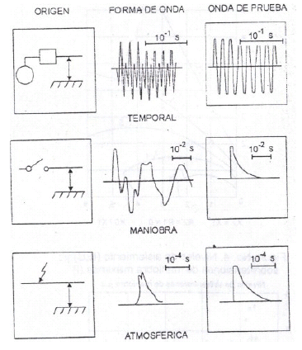

Diferencias entre sobretensiones de maniobra y temporales

1. Las sobretensiones de maniobra son de tipo interno similar que las sobre tensiones temporales, pero las de maniobra son directamente proporcionales a la tensión del sistema, mientras que los temporales permanecen casi constantes.
2. Las sobretensiones de maniobra causan efectos en el aislamiento muy diferentes a los que producen las sobretensiones temporales.

En un sistema bien diseñado, las amplitudes de las sobretensiones temporales no deben exceder 1,5 p.u. y su duración debe ser menor de 1s, además son muy importantes ya que ellas determinan las características nominales de los DST y, por lo tanto, también los niveles de protección factibles.

**DESCARGADOR DE SOBRETENSIÓN**

Desde que se comenzó a transmitir en A.C, aproximadamente 100 años, la protección de equipos de transmisión contra descargas atmosféricas (DEAT), se han implementado con gaps (chipas de descargas) combinados con resistencias no lineales que fueron usados aproximadamente durante los siguientes 70 años, y las resistencias no lineales sin gaps se han utilizado durante los últimos 18 años.

El descargador de sobretensión es el dispositivo encargado de proteger el transformador de sobretensiones externas que surgen por descargas atmosféricas. Como también está destinado a proteger los aparatos eléctricos de elevadas tensiones transitorias y a limitar la duración y frecuentemente la amplitud de la corriente subsiguiente.

El DST limita la tensión que llega a los bornes del transformador enviando a tierra la sobretensión.

Actualmente se emplean DST de óxido de zinc (ZnO) conformados por varistores de ZnO en serie ubicados en el interior de un cilindro de porcelana, los cuales disminuyen su resistencia interna ante la presencia de una sobretensión, dirigiéndola a tierra, retornando a su estado de alta resistencia a la señal de potencia a frecuencia industrial.

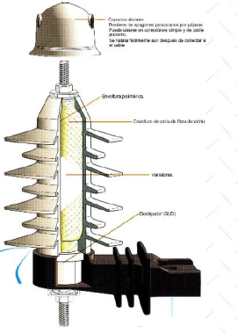 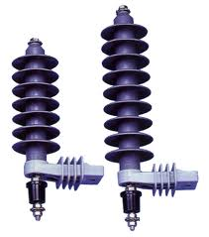 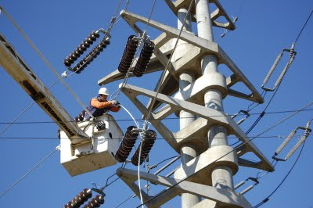

**CARACTERÍSTICAS**

El termino descargador incluye a todo espinterómetro externo en serie que sea esencial para el funcionamiento del dispositivo instalado para el servicio.

**MEDICIÓN DE LA TENSIÓN DE IMPULSO MEDIANTE EL ESPINTERÓMETRO DE ESFERAS.**

La norma ANSI/IEEE Standard 4-1995 [7] define al espinterómetro como "un dispositivo constituido por dos electrodos metálicos, esféricos y de igual diámetro, donde la distancia que los separa es regulada a voluntad". Al aplicar entre dichas esferas un potencial, la descarga -a cierta distancia de ruptura- ocurre a un valor de tensión predeterminado. En la prueba de impulso, este valor es el voltaje pico de la onda o nivel básico de aislamiento (BIL) del equipo a ensayar. La disposición [física](http://www.monografias.com/Fisica/index.shtml) de las esferas se hace vertical u horizontalmente, como se ve en la Figura.

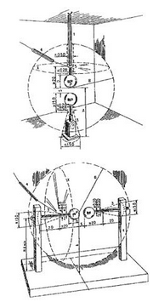

**REQUISITOS**

Requisitos básicos

Los descargadores serán del tipo de varistores de óxido de zinc.

Diseño y construcción - Aspectos principales

Cada unidad estará constituida por un cuerpo rígido aislante conteniendo en su interior el conjunto de varistores de ZnO, sin espacios entre ellos.

Los cuerpos deben ser totalmente de un material aislante con envoltura polimérica. La abrazadera y accesorios con que vendrá provisto cada descargador, se utilizará para vincular el descargador a la cruceta de la línea de distribución o el soporte sobre el tanque del transformador.

La construcción del descargador deberá garantizar que no se produzcan daños internos debido al transporte, manipuleo, etc. El descargador tendrá en ambos extremos, para su sellado exterior, un sistema que asegure su estanqueidad, teniendo en cuenta el envejecimiento de los dispositivos de cierre hermético y en la parte superior, un casquete para proteger el terminal de conexión a la línea. Los terminales de conexión a línea y a tierra serán bimetálicos deberán ser de borne fijo y aptos para recibir conductores calibre No. 4 AWG (21,15mm2).

El descargador tendrá un dispositivo automático de sobrepresión (desconectador) que separe el DPS del cable de puesta a tierra, evitando la explosión del equipo.

2.1.2 - Identificación del descargador

Los descargadores serán identificados por la siguiente información mínima, de acuerdo a IEC 60099.4

- Tipo: ZnO

- Tensión máxima de operación permanente.

- Tensión nominal.

- Frecuencia nominal.

**-** Corriente nominal de descarga.

**-** Marca, modelo

**-** Año de fabricación.

**-** Orden de compra

**-** Número de serie (al menos para descargadores de sobretensiones con tensiónnominal superior a 60 kV)

**REQUISITOS ADICIONALES**

Acondicionamiento para la entrega

Los descargadores serán embalados para su entrega, en armazones de cartón individuales incluido un conjunto de ellos, en armazones de madera, que eviten todo daño por transporte o manipuleo.

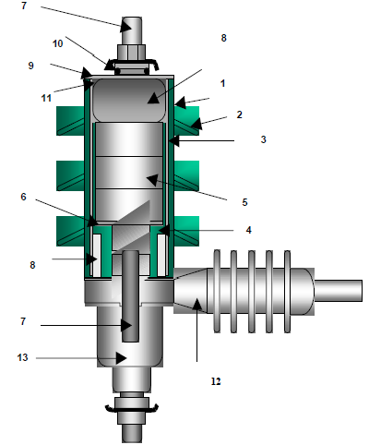

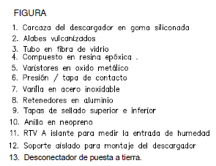

Nota: la anterior información suministrada por la norma ET-500

Especificación técnica descargadores de sobretensión de óxido metálico – dps ET- 500

**FUNCIONAMIENTO**

En condiciones normales el descargador debe comportarse como aislador. A la aplicarle un sobrevoltaje de cierta magnitud, debe convertirse en conductor. Por último, al desaparecer ese sobrevoltaje, el descargador debe convertirse de nuevo en aislador, interrumpiendo la corriente que sea establecido a través de él.

* Se encuentra permanentemente conectado a la red en paralelo con el equipo que va ser protegido y opera sólo cuando alcanza el nivel de tensión de reacción.
* Deber interrumpir la corriente que de descarga al desaparecer la sobre tensión.
* No debe operar cuando aparezcan sobretensiones temporales o sobretensiones de baja frecuencia en sistema que operan a tensiones nominales menores a 230 kV.
* La tensión residual resultado de su operación, debe ser menor que el nivel de aislamiento de los aparatos que protege.

**CLASIFICACIÓN DE  LOS  DESCARGADORES  DE  SOBRETENSIONES**

 Los descargadores de sobretensiones se clasifican por sus corrientes de descarga nominal estándar, y deben cumplir como mínimo con los requisitos de ensayo y características de desempeño especificadas en la Tabla 3.

NOTA Para los descargadores de sobretensiones de 10 000 A y 20 000 A existen cinco tipos diferenciados por la amplitud y duración de la corriente de larga duración que son capaces de soportar (véase la Tabla 5).

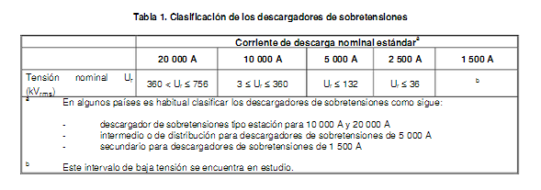

**CARACTERÍSTICAS NOMINALES Y CONDICIONES DE SERVICIO ESTÁNDAR**

**TENSIONES NOMINALES NORMALIZADAS**

Los valores normalizados de las tensiones nominales para descargadores de sobretensiones (en kilovoltios, valor eficaz) se especifican en la Tabla 2 en incrementos de tensión iguales dentro delos intervalos de tensión especificados:

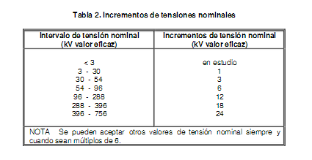

**FRECUENCIAS NOMINALES NORMALIZADAS**

 Las frecuencias nominales normalizadas son 50 Hz y 60 Hz.

**CORRIENTES DE DESCARGA NOMINAL NORMALIZADA**

 Las corrientes de descarga nominal normalizada 8/20 son: 20 000 A, 10 000 A, 5 000 A, 2 500 Ay 1 500 A (véase el numeral 3.30).

**CONDICIONES DE SERVICIO**

1. Condiciones de servicio normales

* Los descargadores de sobretensiones que cumplen con esta norma deben ser adecuados para funcionamiento normal bajo las siguientes condiciones de servicio:
* Temperatura ambiente del aire en el intervalo de 40° C a + 40° C.
* Radiación solar.

NOTA Los efectos de la radiación solar máxima (1,1kW/m2) se han tenido en cuenta mediante precalentamiento del espécimen de ensayo en los ensayos tipo. Si hay otras fuentes térmicas cerca del descargador de sobretensiones, la aplicación de éste debería estar sometida a acuerdo entre el fabricante y comprador.

* Altura máxima de 1 000 m.
* Frecuencia de la fuente de alimentación en corriente alterna comprendida entre48 Hz y 62 Hz.
* La tensión a frecuencia industrial aplicada continuamente entre los terminales deldescargador de sobretensiones no debe exceder su tensión de funcionamiento continuo.
* Condiciones mecánicas (en estudio).
* Condiciones de contaminación (no es requisito en este momento).
* Velocidades del viento ≤ 34 m/s.i) Instalación vertical.

1. Condiciones de servicio anormales

* Los descargadores de sobretensiones sometidos a aplicaciones o condiciones de servicio diferentes de los normales pueden requerir consideración especial en cuanto a diseño, fabricación o aplicación. El uso de esta norma en caso de condiciones de servicio anormales está sujeto a acuerdo entre el fabricante y el comprador. En el Anexo A se presenta una lista de posibles condiciones de servicio anormales.

**SELECCIÓN DE LOS DESCARGADORES DE SOBRETENSIÓN (DST)**

Tradicionalmente los descargadores de sobretensión utilizados en la subestaciones de AT y EAT, han sido del tipo designado por las normas IEC como el de resistencia no lineales de carburo de silicio, el cual también es denominado tipo válvula o estación, sin embargo están siendo desplazados por los descargadores del tipo (ZnO), o sin descargadores (gaps). A continuación se describen los DST convencionales y los DST de ZnO.

1. **DST CONVENCIONALES**

* La tensión nominal de los DST debe ser siempre superior a la máxima tensión (60 Hz) que pueda aparecer en el sistema entre fases y tierras.
* La magnitud de las sobre tensiones de origen interno debido a fallas de fase a tierra dependen de la relación de impedancias de secuencia cero y secuencia positiva. Así para sistema efectivamente puestos a tierra en donde $\frac{X_{0}}{X_{1}}<3 y\frac{R_{0}}{X_{1}}<1$, las normas IEC consideran que la máxima sobretensión eficaz no sobre pasa 1,4 veces la tensión máxima eficaz fase a tierra del sistema mientras que para sistema con neutro aislado la sobretensiones alcanzan hasta 1,73 veces la tensión eficaz máxima (Um).

1. **DST DE ÓXIDO DE ZINC (ZnO)**

La tensión nominal de los DST, R de ZnO se encuentra con los siguientes parámetros:

* Tensión continúa de operación $COV=\frac{Um}{\sqrt{3}}$, para DST conectado fase tierra.
* Sobretensión temporal, $TOV=K_{e}*COV$
* La tensión nominal de DST, R, es el mayor valor entre

$R_{o}=\frac{COV}{k_{o}}$

$R_{e}=\frac{TOV}{k_{t}}$

**NIVELES DE PROTECCIÓN CONVENCIONALES**

El nivel de protección para impulso tipo atmosférico (NPR) de una DST convencional es considerado, para efectos de coordinación de aislamiento, como el mayor entre los siguientes valores, según la norma IEC71-2 clausula 13.1:

* Tensión máxima de reacción al frente de onda divido por 1,5.
* Tensión máxima de reacción al impulso
* Tensión máxima residual

Además el nivel de protección para el impulso de maniobra (NPM) es considerado, igual a la reacción con impulso tipo maniobra.

Niveles de protección para óxido de zinc (ZnO)

El NPR de un DTS de ZnO es considerado como el mayor entre los siguientes valores:

* Tensión máxima residual para un impulso escarpado de corriente divida por 1,15
* Tensión máxima residual para un impulso atmosférico a la corriente nominal de descarga (10000 o 20000 A).

Descargas atmosféricas muy cercanas al DST pueden producir ondas de corrientes muy pendientes, lo cual en estudios prácticos de coordinación de aislamiento se puede considerar un 10% adicional a la tensión residual con impulsos de corriente de 10 kA.

* Para proteger cables muy largos con DST sólo en un extremo, una corriente de 20kA debe ser considerada.
* Por otra parte el NPM para un DST de ZnO para sistema con una tensión máxima de 145kV, es igual a la máxima tensión residual para impulsos de corriente de maniobra de 0,5 kA, para sistema con tensiones entre 145 y 362 kV el impulso de corriente de maniobra deber ser de 1kA y para tensiones mayores debe ser la de 2kA.
* Otras consideraciones: el NPR puede sufrir un incremento debido a la caída de tensión en el conductor de conexión del DST. Así mismo puede variar con la distancia del DST al equipo a ser protegido.
* Los niveles de protección (NPR y NPM) también se deben corregir de acuerdo con la altura sobre el nivel del mar de la instalación.

**ESPECIFICACIONES TÉCNICAS**

* Tensión de reacción
* Tensión residual al impulso de voltaje de rayo (1.2/5.0) µseg
* Tensión residual al impulso de voltaje de maniobra (250/2500) µseg
* Corriente nominal de descarga
* Capacidad de absorción de energía
* Tipo (Convencional o de ZnO)
* Característica V-I
* Otros (Dimensiones, aros sobre el descargador, cuernos de descarga)

Observamos un claro ejemplo de una ficha técnica de un descargador de sobre tensión marca siemens 3EL2 protección superior hasta 550kV.

Datos eléctricos 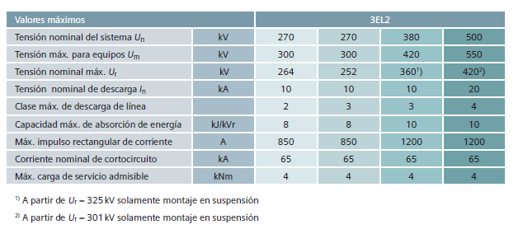

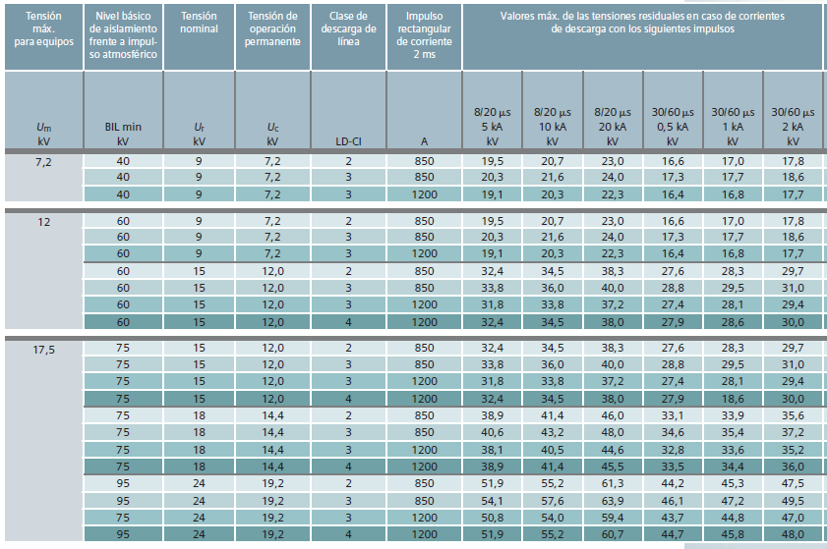

**CAPACIDAD DE DISIPACIÓN DE ENERGÍA DE LOS DST**

* El caso considerado principalmente es la maniobra de re-cierre contra una carga atrapada en una línea con el DST instalado en el extremo abierto de la línea.
* Cálculos detallados de la energía a disipar por el DST con llevan a la utilización de herramientas tales como el TNA o EMTP. A continuación se presenta un método simplificado.
* En este método simplificado, la energía se estima con la siguiente formula:

$$W=\frac{\left(U_{OV}-U_{p}\right)*U_{p}*2*T*n)}{Z}, kJ$$

En donde:

* Uov: Sobretensión esperada sin DST.
* Up:Nivel de protección del DST. Igual al NPM para tensiones por encima de 200kV e igual al NPR para tensiones por debajo de 200kV.
* Z: Impedancia característica de la línea.
* T: Tiempo de viaje de la onda, el cual es igual a la longitud de la línea divida por la velocidad de propagación.
* n: Numero de descargas consecutivas sin enfriamiento del DST.

**VALORES DE IMPEDANCIA TÍPICOS**

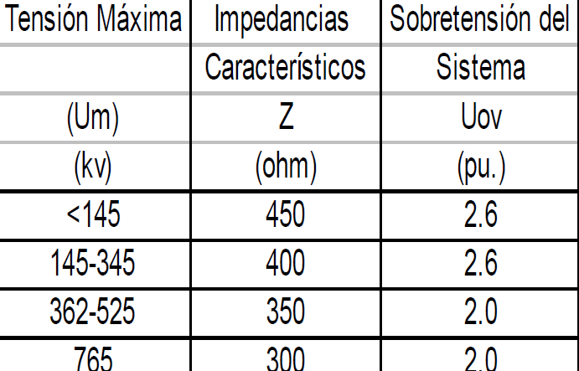

**LOCALIZACIÓN DE DST DE ACUERDO CON EL AISLAMIENTO SELECCIONADO**

Debido a la distribución física de los equipos en el campo de una subestación, existen distancias considerable entre el DST y algunos equipos, los cuales es necesario tener en cuenta, especialmente, si la subestación tiene un número reducido de circuitos. Cabe anotar que la distancia del DST al equipo sólo afecta el aislamiento al impulso atmosférico (BIL) por tener este tipo de impulso una pendiente mucho mayor que la de los otros impulsos.

Para poder asegurar una protección adecuada a todos los equipos, estos deben estar localizados dentro de una determinada distancia del DST.

$$L=\left(\frac{BIL-NPR}{2*\frac{d}{dt}e}\right)*V$$

En donde:

* L= Distancia máxima de protección, m.
* BIL= Tensión soportada al impulso tipo atmosférico, kV pico.
* V= Velocidad de propagación, m/Us.
* NPR= Niveles de protección para impulso tipo atmosférico, kV.
* de/dt= Pendiente del frente de onda, kW/Us.

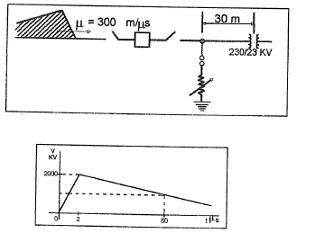

De la anterior formula se podría determinar la tensión máxima (Vmax) en los bornes de un aparato situado a una distancia L del DST, así:

$$V_{max}=\frac{NPR+2*L*\frac{d}{dt}e}{V}$$

Obviamente el BIL debe ser mayor que Vmax en por lo menos kI.

**EFECTO DE LA CAÍDA DE TENSIÓN EN EL CONDUCTOR DE CONEXIÓN DE DST**

La caída de tensión en el conductor de conexión del DST, Vc, es aproximadamente igual a:

$$V_{c}=L*1*\frac{d}{dt}i$$

$$\frac{d}{dt}i=\frac{2*\frac{d}{dt}e}{Z}$$

En donde:

* I= Inductancia del conductor, uH/m
* L= Longitud del conductor, m
* di/dt=Pendiente máxima de corriente de descarga del DST, kA/Us
* Z=Impedancia características de la línea, ohm.

Esta caída de tensión afecta el nivel de protección al impulso atmosférico del DST, así:

$$NPR real=NPR+Vc$$

**COORDINACIÓN DE AISLAMIENTO**

La coordinación empieza con el cálculo de las sobretensiones (de maniobra, temporales y atmosféricas) que someten a esfuerzo el aislamiento; a partir de este dato, los niveles de aislamiento pueden ser determinados por los métodos convencionales o por métodos estadísticos.

La coordinación de aislamiento consiste en combinar las características de operación de los descargadores con las curvas voltaje – tiempo de los aislamientos de los equipos, de manera que se tenga una protección efectiva y económica contra los sobrevoltajes transitorios. (Figura 5.). En la curva B representa las características de operación de un descargador, mientras que la curva A es la de voltaje – tiempo de un aislamiento. De acuerdo con la definición anterior se tendrá una protección efectiva siempre que la curva A este por encima de la curva B manteniendo un margen de seguridad adecuado

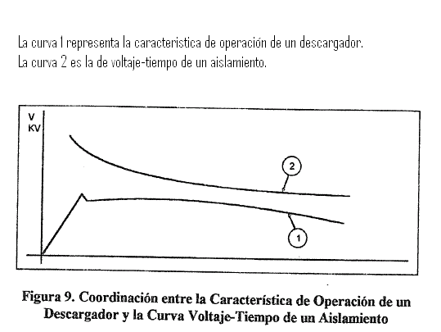

**METODO CONVENCIONAL**

Para sistemas con tensiones menores a 300 kV donde el costo del aislamiento es comparativamente bajo. Este método implica que un cierto margen, valor que se basa en la experiencia, sea aplicado entre la máxima sobretensión y el nivel de aislamiento. El margen es lo que se denomina el factor de seguridad.

**METODO ESTATICO**

Este método está basado en la frecuencia de ocurrencia de una causa dada, la distribución de probabilidad de sobretensiones relativa a esta causa y la probabilidad de descarga de la aislación.

**METODO SEMIESTATICO**

Este método y el anterior son los más confiables. Estos métodos persiguen no usar descargadores para el aislamiento auto-regenerativo, sin embrago precisan documentación confiable, de lo contrario no tienen justificación.

La distribución de sobretensión se caracteriza por un 2% de probabilidad. Esta sobretensión se denomina sobretensión estadística, (Se).

La distribución de falla de aislamiento, se representa por un valor no disruptivo con 90% de probabilidad lo que significa un 10% de falla. Esta tensión se denomina Tensión estadística de aislamiento no disruptiva. (Tea).

**INSPECCIÓN TÉCNICA Y ENSAYOS**

El Cliente (o su representante) se reserva el derecho de realizar inspecciones en fábrica en cualquier etapa del proceso de fabricación. En tal caso el fabricante deberá proporcionar todas las facilidades para tener acceso a los procesos de fabricación durante las horas de trabajo.

Los ensayos se realizaran de acuerdo con lo indicado en IEC 60099-4.

**ENSAYOS DE TIPO**

A efectuar en un pararrayos de cada tipo. El fabricante podrá presentar protocolos de estos ensayos efectuados sobre un pararrayos del mismo tipo, en el que conste una descripción de sus características.

- Ensayos de resistencia de aislamiento de la envolvente.

- Ensayos de verificación de la tensión residual para las siguientes ondas de corriente:

A impulso de corriente de frente escarpado 1/5s, 10 kA

A impulso de corriente tipo rayo 8/20s, 10 kA y 20 kA

A impulso de corriente tipo maniobra 30/60s, 125 A, 500A y 1000A

- Ensayos de resistencia a los impulsos de corriente de larga duración.

- Ensayo de Ciclo de Operación.

-Verificación del limitador de sobrepresión interna.

-Verificación a los efectos de las descargas parciales en el aislamiento interno deberá ser inferior a 10 pC al aplicar el 1,05 de la tensión permanente.

- Ensayo de estanqueidad.

- Ensayo de penetración de la humedad

- Ensayo de envejecimiento climático serie B 5000 horas.

- Ensayo de momento de flexión

- Ensayo de compatibilidad electromagnética

**ENSAYOS DE RUTINA**

Se efectuará individualmente en cada uno de los pararrayos los siguientes ensayos según

IEC-6099-4:

- Medida de la tensión de referencia (Uref)

- Ensayo de verificación de la tensión residual

- Ensayo de descargas parciales

- Ensayo de estanqueidad

**ENSAYOS DE RECEPCIÓN**

Los ensayos se realizaran sobre un número entero de muestras que resulta del redondeo por defecto de extraer la raíz cúbica del número de pararrayos del pedido con un mínimo de 3, según lo indicado en la norma IEC 60099-4; se debe incluir un examen visual con comprobación de dimensiones, características constructivas y placa de características.

-Examen visual con comprobación de, dimensiones, características constructivas y placa de características.

- Medida de la tensión a frecuencia industrial sobre el pararrayos completo, correspondiente a la corriente de referencia medida en la base del pararrayos.

- Ensayo de tensión residual con impulso tipo rayo y corriente nominal

- Ensayo de descargas parciales.